Spring DI연습

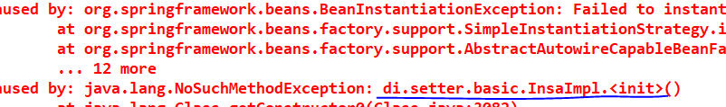

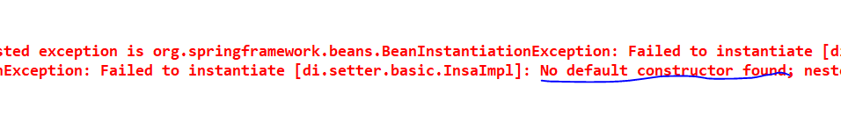

<props> properties란 의미

setter할 때 수정하는 방법

setter 수정

ServiceImpl에서 기본생성자 & Setter & Getter 수정

testMain config/setter.xml

Speaker

MyBatis는 소스코드를 분리해주는 작업을 해준다.

필요 라이브러리 추가 방법

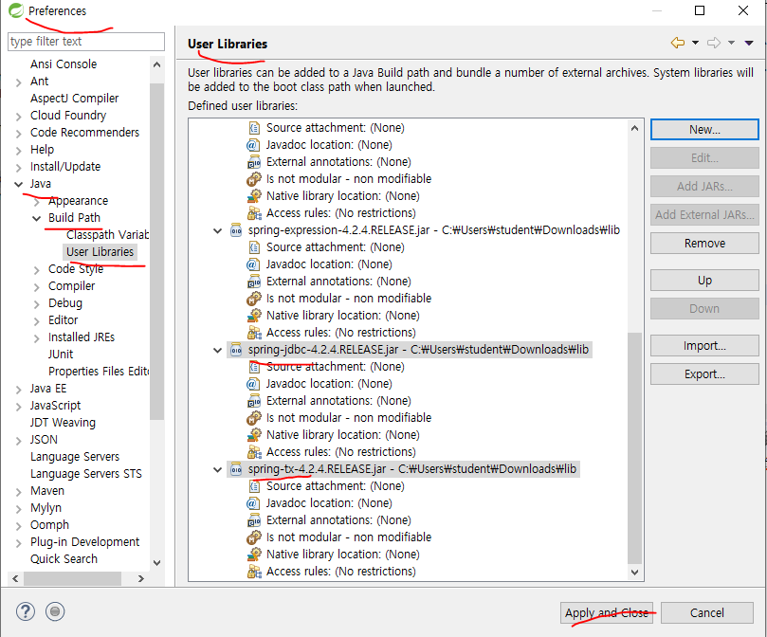

db연동할 때 미리 접속하여 접속자가 연결할 때마다 연결을 생성하지 않게 만든다.